

OFÍCIO n° 13/2025

De: Vereador de Sapucaia do Sul – Ricardo Valim
Para: Secretaria de Obras e Serviços Públicos
A/c: Secretário Alexandre Manoel da Rosa
Data: 06/02/2025
Assunto: Limpeza de área

Prezados, vimos por meio deste documento, trazer uma demanda solicitada por cidadãos. Na Rua Hugo Cardoso, esquina com a Rua Erechim, há um enorme depósito irregular de lixo, entulhos, restos de móveis e até animais mortos. É um caso de saúde pública que precisa de atenção. Pois como é sabido por todos, onde há acúmulo de lixo há proliferação de insetos, roedores e animais peçonhentos.

Foto:
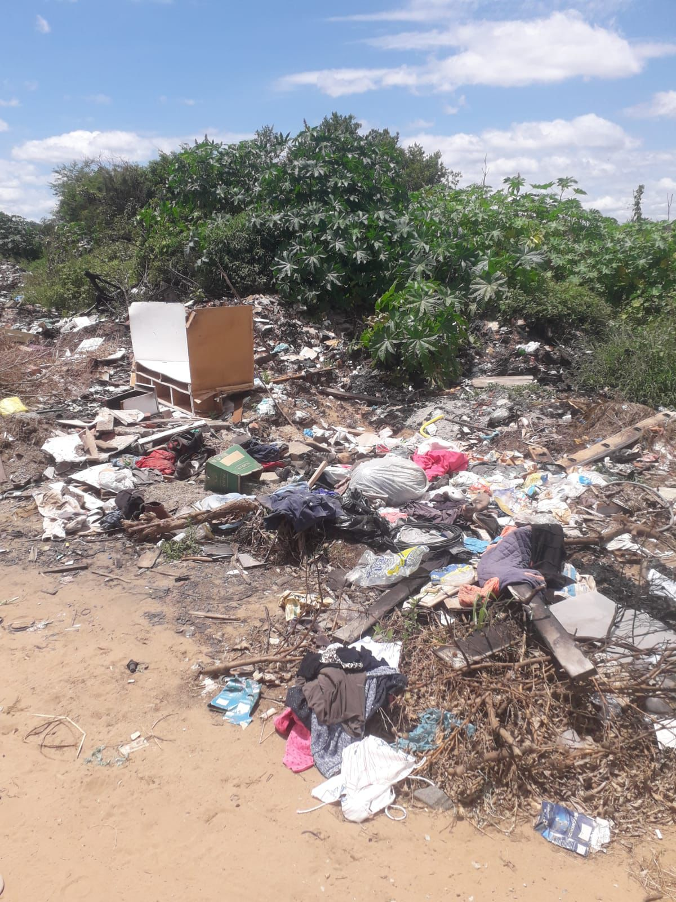
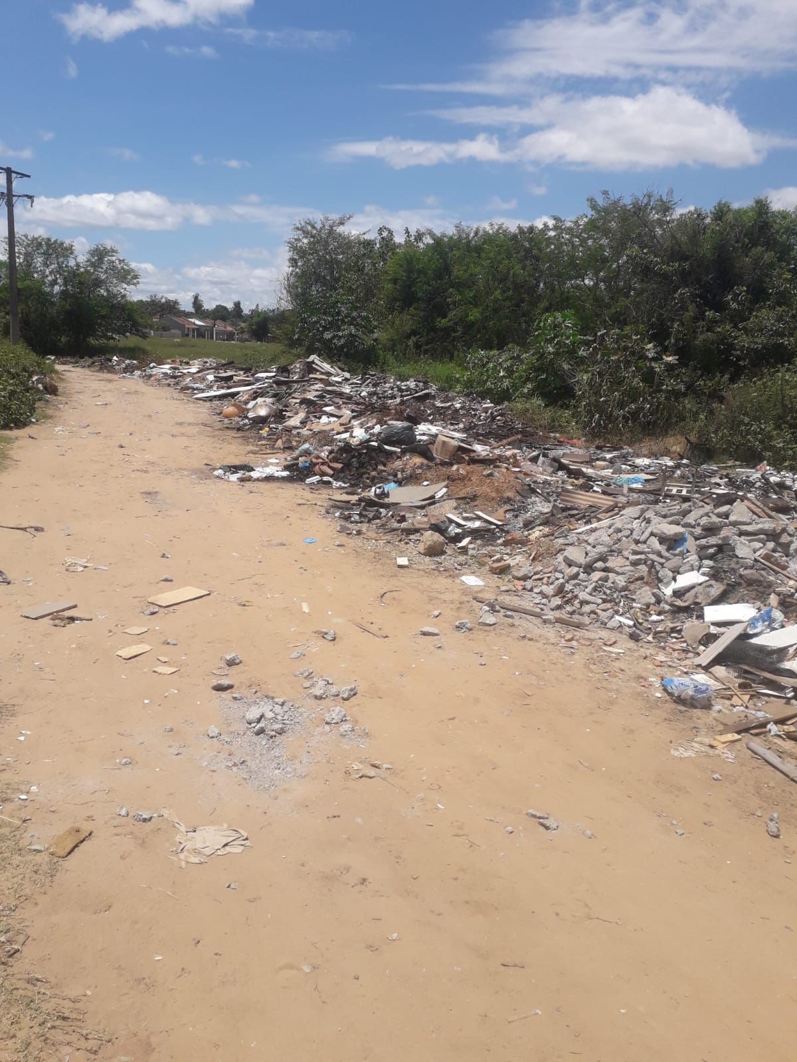
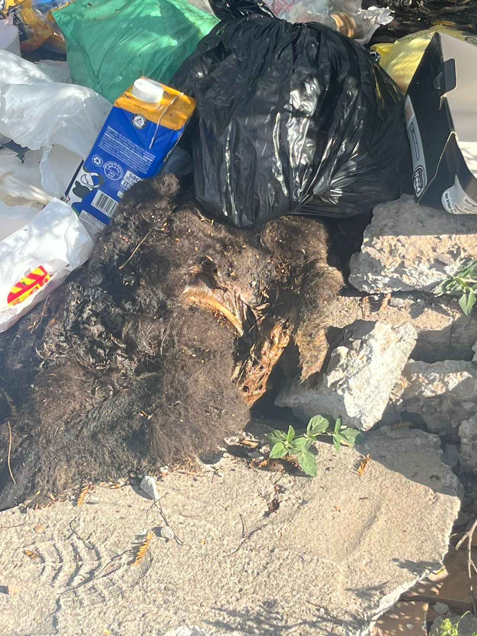
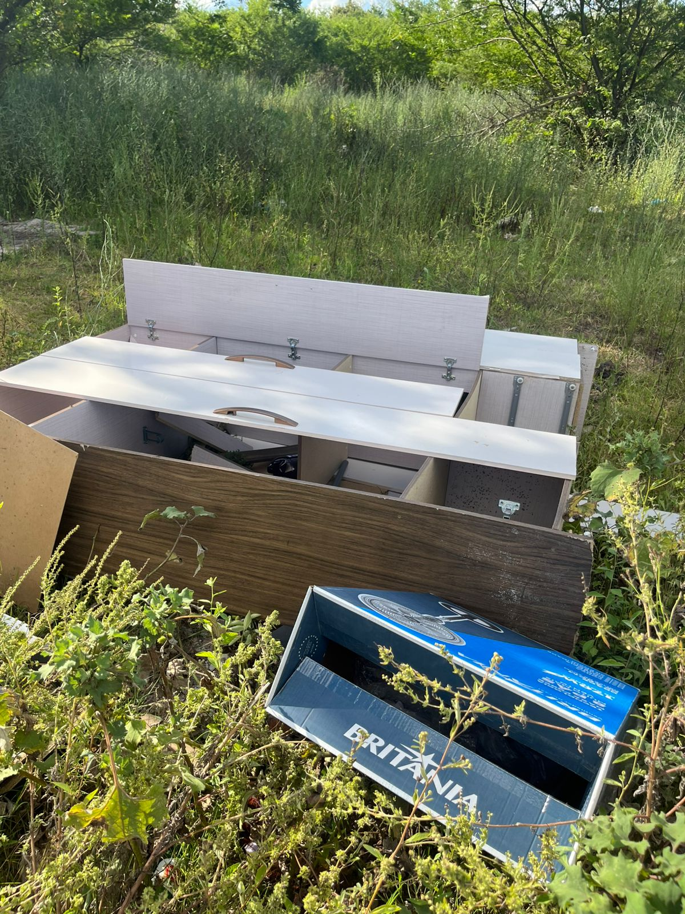

Diante do exposto e na certeza de que podemos contar com a colaboração desse órgão, aos quais entenderão a importância desta iniciativa, revestida de interesse público, solicitamos que o local seja limpo com URGÊNCIA.
O retorno poderá ser remetido via WhatsApp (51) 98330.0123 ou através do e-mail vereador.ricardovalim@gmail.com. A partir deste retorno, visamos informar as medidas tomadas, para os denunciantes da situação aqui registrada.
Sapucaia do Sul, 06 de fevereiro de 2025.
Ricardo Valim
Vereador Sapucaia do Sul / RS

